Combatiendo estereotipos dándonos a conocer.
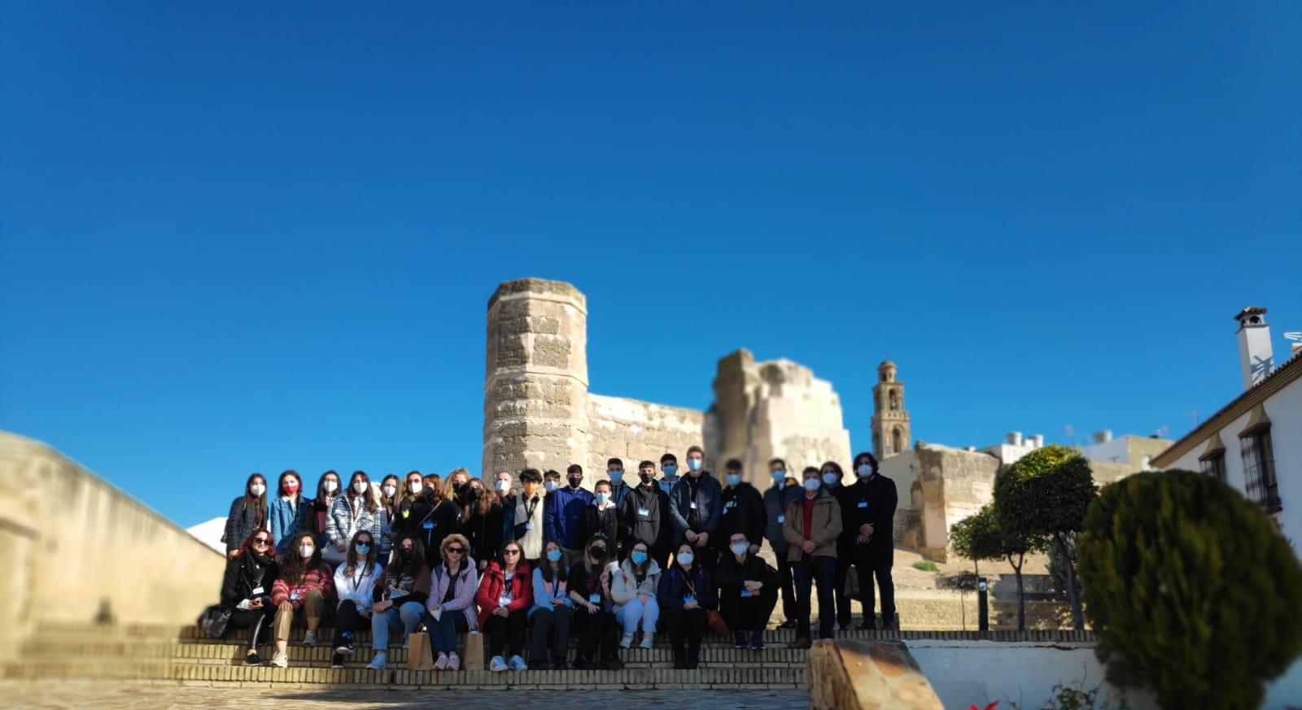
Hoy martes 18 de enero, en el desarrollo de la segunda jornada del proyecto “Universal Values of Human Dignity”, los alumnos Erasmus comenzaron las actividades con una recepción en el ayuntamiento por parte de la delegada de educación Zahida Roldán y el delegado de cultura Victor Montes. En dicho encuentro se pusieron en valor los objetivos que persigue dicho programa cofinanciado con fondos de la Unión Europea.
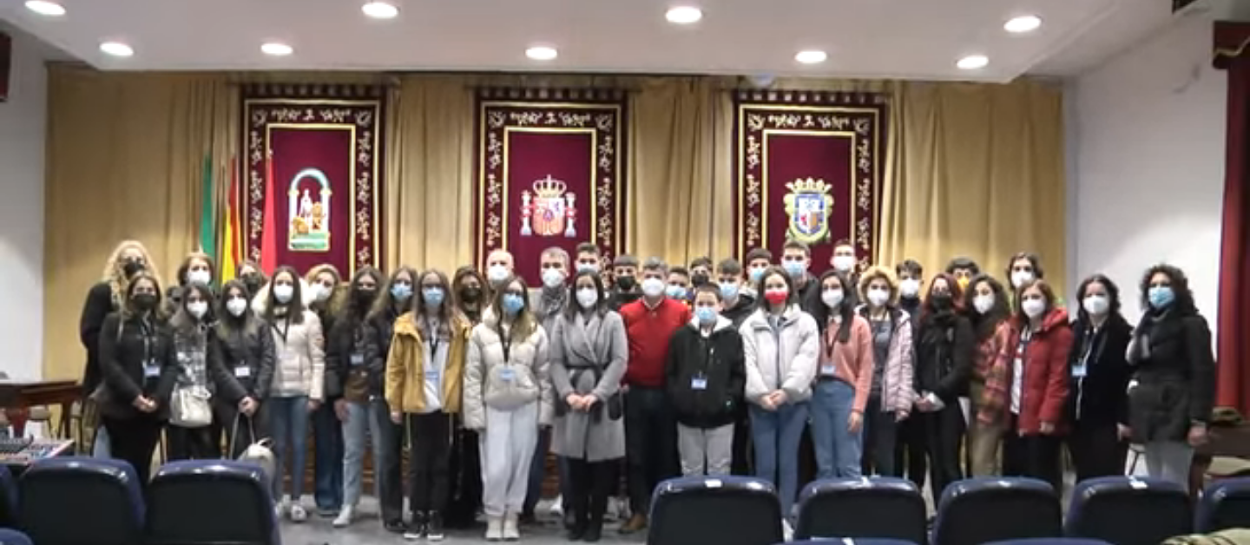
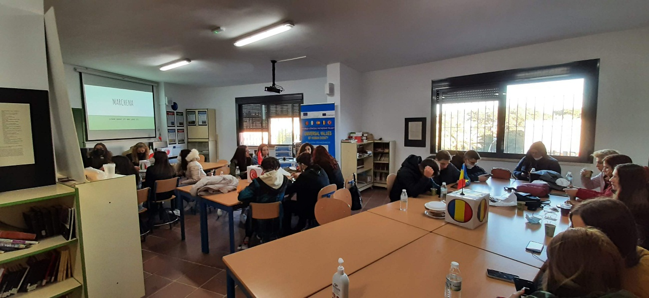
El objetivo principal a desarrollar en el encuentro en nuestro centro, que no es otro que la lucha contra la discriminación y los estereotipos en el ámbito educativo, se engloba dentro de los objetivos perseguidos que no son otros que la concienciación del alumno sobre la carta de los derechos humanos, su puesta en valor y la práctica de esta misma.
Los alumnos de las diversas nacionalidades participantes, italianos, turcos, rumanos y españoles experimentaron una jornada de convivencia en la que como marco de fondo se encontraron los monumentos que pueblan el casco urbano de la villa de Marchena. Nada mejor que dar a conocer nuestra historia por nuestros propios alumnos, para que aquellos que nos visitan nos conozcan mejor de primera mano y se combatan los prejuicios y estereotipos que a priori se pudiera tener.
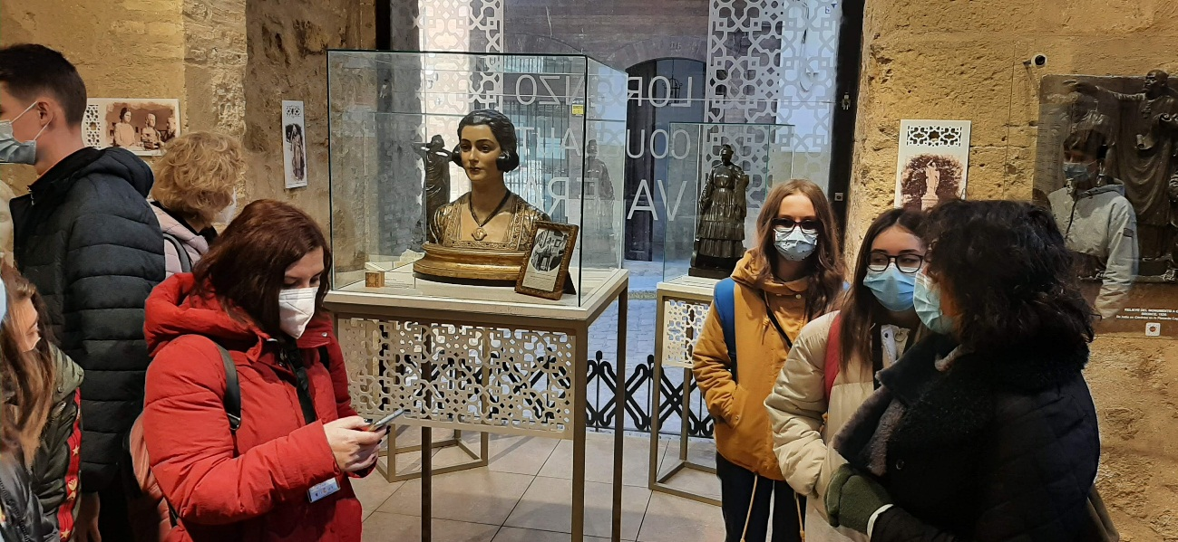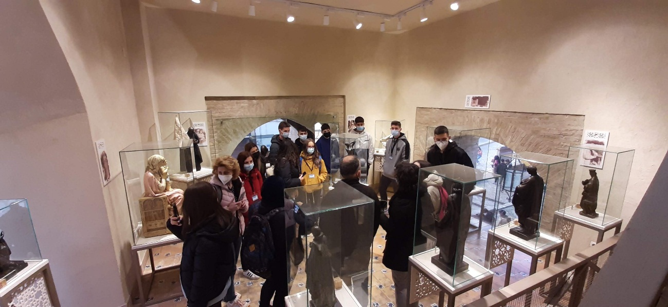
No solo se logra con esta experiencia la concienciación del alumnado en una mentalidad más abierta, sino que también se logra crear una dimensión más europeísta del ciudadano de la Unión Europea, experimentando que nos asemejan muchas más cosas que las que nos diferencian y a la vez valorando lo positivo de esas que nos diferencian.
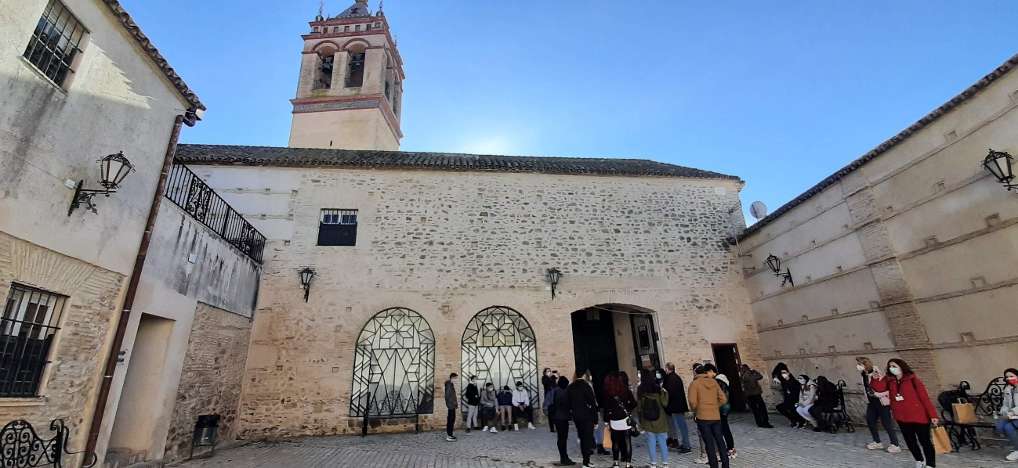
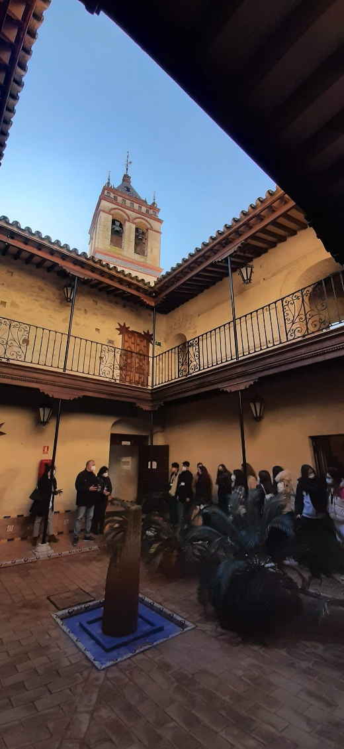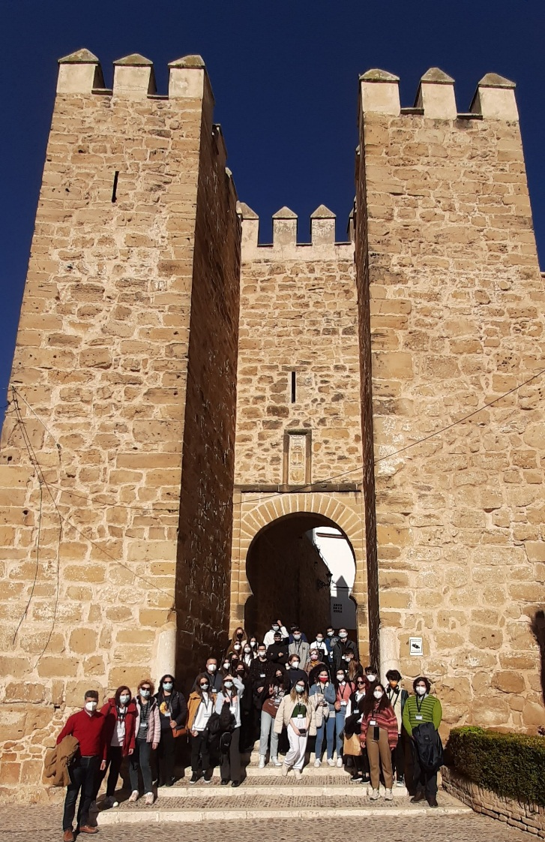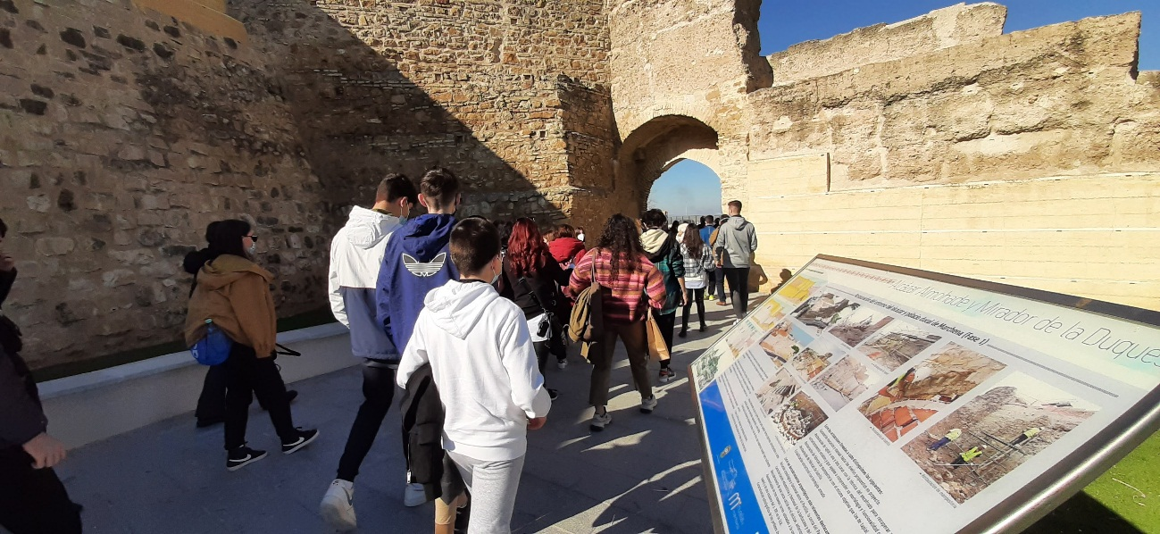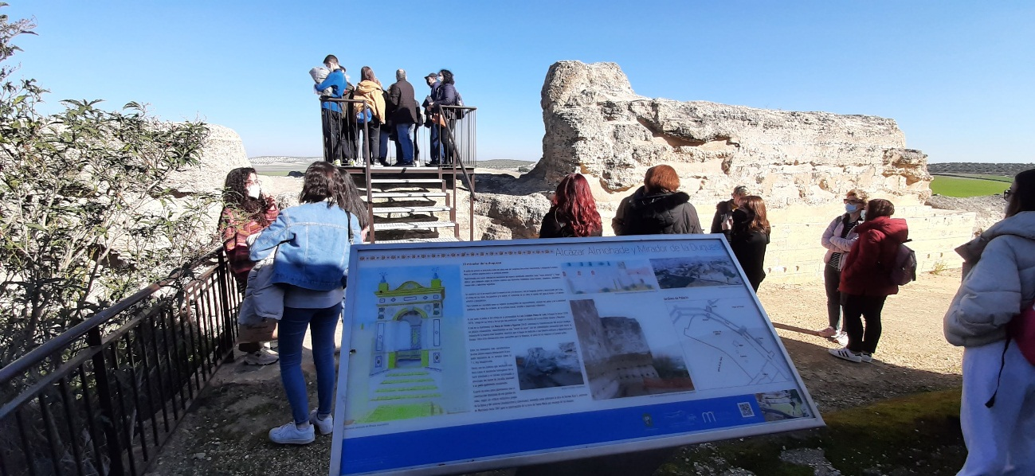
Una vez visitada la zona histórica de Marchena con la explicación de Concha Carmona (responsable de la oficina de turismo de Marchena), y recorrida la renovada zona de la muralla almohade, el grupo se dirigió a conocer de primera mano la labor realizada en la cooperativa San Isidro Labrador. Allí fueron testigos en directo del proceso de obtención del aceite, tan característico de nuestra tierra. Al final de la visita quedaron deleitados con la degustación de la aceituna de mesa.
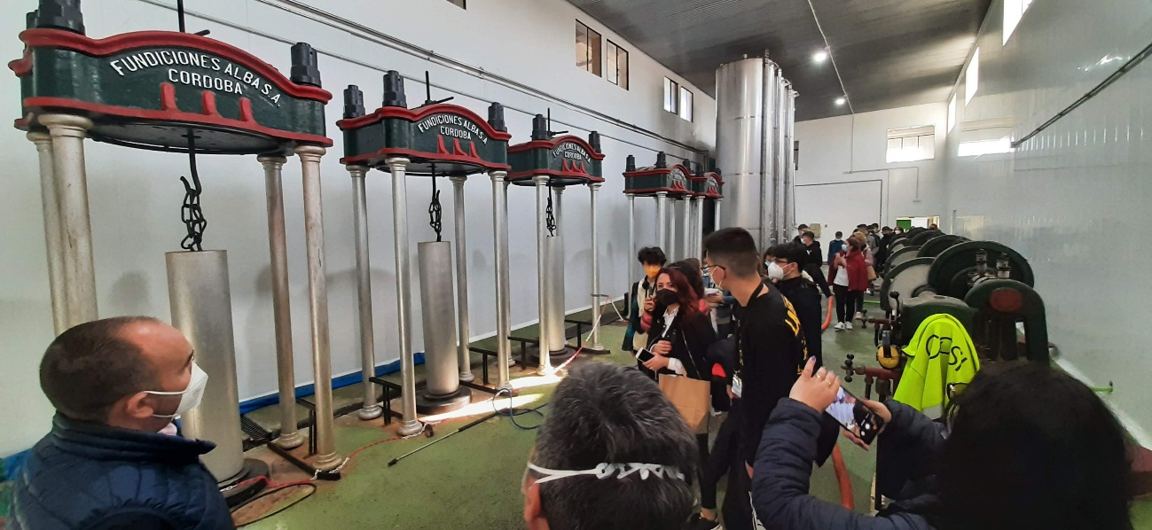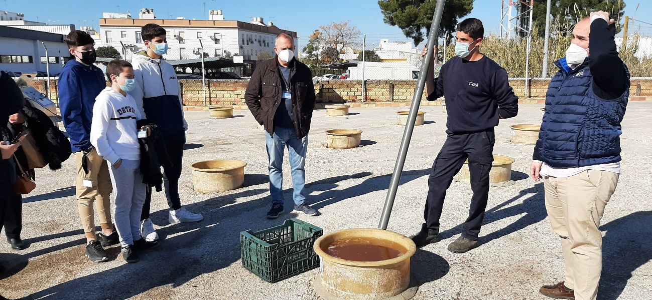
Tras un breve receso para el almuerzo, durante la tarde se continuó dando a conocer algo tan característico de la cultura marchenera como es su semana santa. Para ello visitaron las capillas y casas hermandades del Señor de la Humildad, de la Veracruz y de Nuestro Padre Jesús Nazareno.
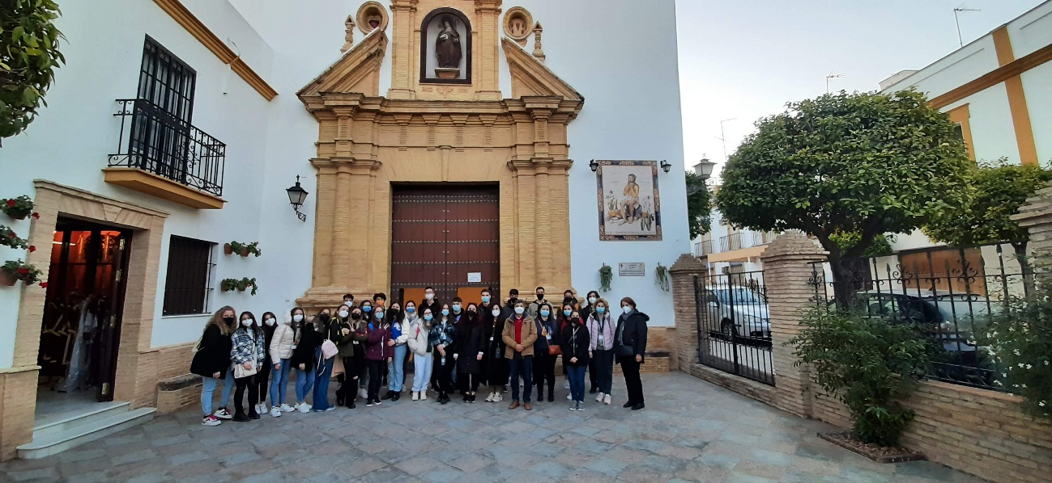
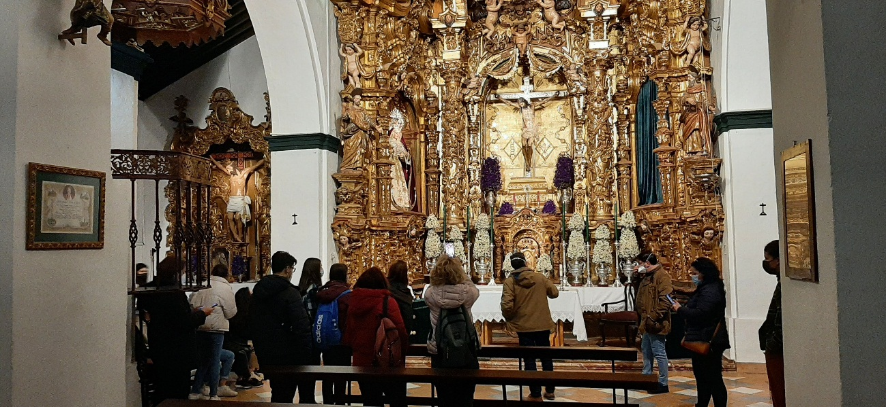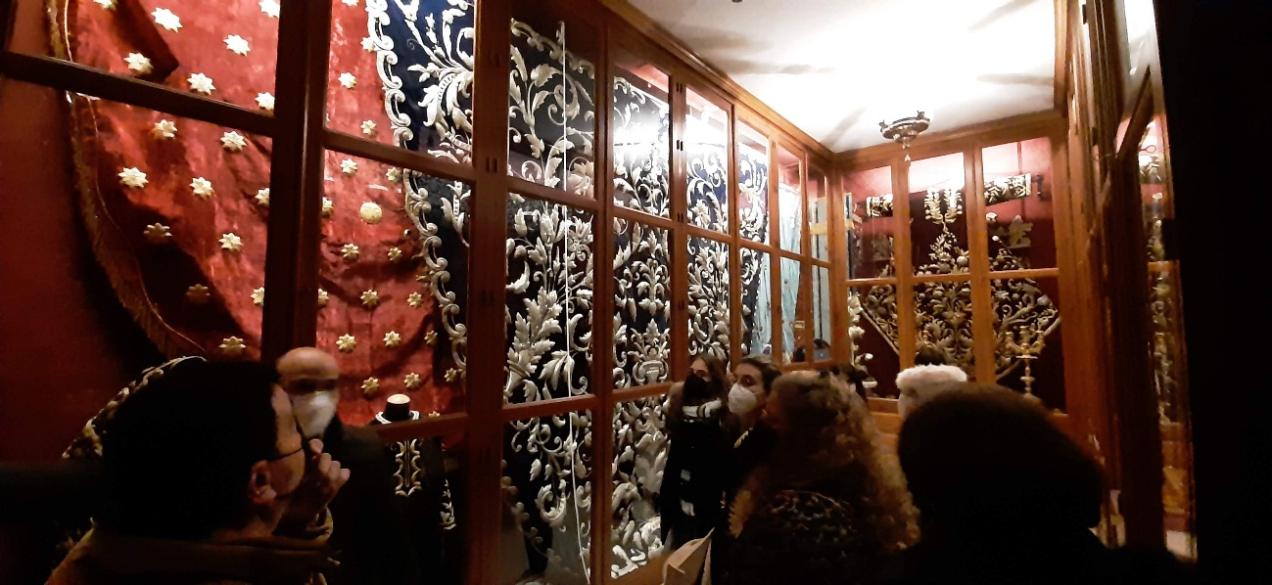
Ya a horas avanzadas del día, los alumnos ya cansados pero contentos por las experiencias de la jornada, se retiraron acompañados de sus profesores a sus respectivos hoteles donde descansar de la larga jornada para recuperar fuerzas. Lo que si se llevaban con ellos es un mejor conocimiento de la cultura y tradiciones marcheneras y por tanto andaluzas, que servirá para que estos futuros hombres y mujeres puedan desmontar allí donde estuvieren los estereotipos y prejuicios que sobre la región andaluza pudiera tenerse.
Luis Hidalgo
Vicedirector y coordinador Erasmus del IES López de Arenas
https://www.youtube.com/watch?time_continue=48&v=AoVJ3b-UKr0&feature=emb_logo

